MANUAL TÉCNICO APLICACIÓN MÓVIL

APOYO EN EL USO DE LAS TIC, PARA EL DESARROLLO DEL PROYECTO DE INVESTIGACIÓN INTERDISCIPLINARIO, “PERCEPCIÓN DE LOS PROFESIONALES DE LA SALUD SOBRE EL MODELO DE ATENCIÓN DOMICILIARIA QUE DESARROLLAN COMO ALTERNATIVA ASISTENCIAL PARA MEJORAR LA CALIDAD DE LA ATENCIÓN EN SALUD EN EL DEPARTAMENTO DEL META”.

LEYDI ROCÍO CAMARGO QUINTERO
(Código: 160002104)
RAFAEL RICARDO LEÓN ZAPATA
(Código: 160002114)

UNIVERSADAD DE LOS LLANOS
FACULTAD DE CIENCIAS BÁSICAS E INGENIERÍA
PROGRAMA DE INGENIERÍA DE SISTEMAS
VILLAVICENCIO
2014

DESCRIPCIÓN DEL DOCUMENTO

ARQUITECTURA DEL SISTEMA
REQUERIMIENTOS DE HARDWARE Y SOFTWARE

Software
El requerimiento de software es a nivel de sistema operativo, se recomienda que los dispositivos usen una versión de Android Ice Cream Sandwich 4.0

Hardware
Aunque no se especifican requerimientos de hardware para la utilización de la Aplicación Web, se recomienda contar con un computador que cuente como mínimo con las siguientes características:
- Conexión a Internet.
- Memoria RAM 512 MB.
- Disco Duro de 5 GB.
- Procesador Pentium 4, de 1 GHz.

REQUERIMIENTOS DE INSTALACIÓN Y CONFIGURACIÓN

Hardware
Esta aplicación fue diseñada e implementada para
- Procesador Intel Celeron a 2.8 GHz.
- Memoria RAM 1GB.
- Espacio libre en el disco duro de 2GB.
- Servidor web Apache HTTP Server Version 2.2.
- Motor base de datos MySQL, Versión del servidor: 5.5.32.
- Administrador de base de datos phpMyAdmin.

CONFIGURACIÓN DE LA BASE DE DATOS
Para realizar la configuración se debe acceder al administrador de la base de datos, crear un usuario de conexión a la base de datos:
- Nombre de Usuario: admin
- Contraseña: developer1

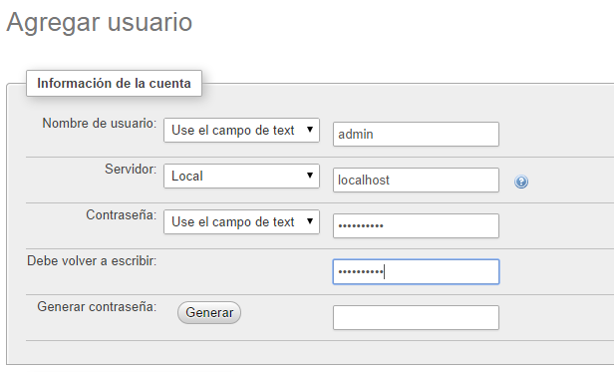

Figura 1. Creación Usuario para la conexión a la base de datos.

Se deben agregar los privilegios para el usuario “admin”:
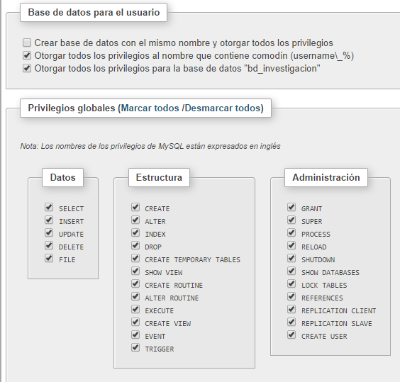

Figura 2. Privilegios para el usuario “admin”.

Posterior a la creación de usuario, acceder a la ruta de la aplicación ../instalacionDB/instalación.php, ejecutar el archivo instalación.php, el cual contiene la creación de las tablas de la base de datos.

Al finalizar la ejecución con éxito el archivo envía un mensaje de confirmación.

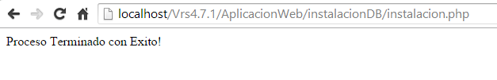

Figura 3. Mensaje de confirmación al finalizar la instalación de la base de datos.

TECNOLOGÍAS Y HERRAMIENTAS UTILIZADAS

IDENTIFICACIÓN DE REQUERIMIENTOS

TABLAS DE HISTORIAS DE USUARIO

DICCIONARIO DE DATOS

La base de datos que se diseñó para la Aplicación Web consta de cuatro tablas:

Tabla 1. Tablas que componen la basa de datos de la AppWeb.
TABLA | COMENTARIOS
GUIA_DOC | Contiene el detalle de la entrevistas realizadas por los Docentes.
GUIA_EST | Contiene el detalle de la entrevistas realizadas por los Estudiantes.
PERFILES | Contiene la información de los perfiles de la Aplicación Web.
USUARIOS | Contiene la información de los Usuarios registrados en la aplicación.

A continuación se relaciona el detalle de cada una de las tablas:

Tabla 2. Descripción de la Tabla GUIA_DOC.
GUIA_DOC
COLUMNA | TIPO DE DATOS | NULO | RESTRICCIONES | COMENTARIOS
CODIGO | int(11) | NOT NULL | AUTO_INCREMENT  PRIMARY KEY  UNIQUE KEY | Código único para la entrevista.
ID_USUARIO | int(11) | NOT NULL | FOREIGN KEY | Código del Usuario que registra la información.
NOM_INST | varchar(200) | NOT NULL |  | Nombre de la Institución.
NOM_DIRECTIVO | varchar(200) | NOT NULL |  | Nombre del Directivo que responde la entrevista.
CARGO | varchar(100) | NULL |  | Cargo del Directivo que responde la entrevista.
DIRECCION | varchar(100) | NULL |  | Dirección de la Institución.
TEL | varchar(100) | NULL |  | Teléfono de la Institución.
EMAIL | varchar(200) | NULL |  | Correo electrónico de la Institución.
PREG_1 | text | NULL |  | Respuesta de la pregunta 1.
PREG_2 | text | NULL |  | Respuesta de la pregunta 2.
PREG_3 | text | NULL |  | Respuesta de la pregunta 3.
PREG_4 | text | NULL |  | Respuesta de la pregunta 4.
PREG_5 | text | NULL |  | Respuesta de la pregunta 5.
PREG_6 | text | NULL |  | Respuesta de la pregunta 6.
PREG_7 | text | NULL |  | Respuesta de la pregunta 7.
UTC | int(11) | NULL |  | Código único generado por la fecha actual.
FECHA | varchar(20) | NULL |  | Fecha en que se registra la información.
MUNICIPIO | varchar(50) | NOT NULL |  | Municipio en el cual está ubicado la Institución.
ESTADO | varchar(1) | NULL | DEFAULT 'A' | Estado de la entrevista A(Activo) ó N(No activo).

Tabla 3. Descripción de la Tabla GUIA_EST.
GUIA_EST
COLUMNA | TIPO DE DATOS | NULO | RESTRICCIONES | COMENTARIOS
CODIGO | int(11) | NOT NULL | AUTO_INCREMENT  PRIMARY KEY  UNIQUE KEY | Código único para la entrevista.
ID_USUARIO | int(11) | NOT NULL | FOREIGN KEY | Código del Usuario que registra la información.
NOM_INST | varchar(200) | NOT NULL |  | Nombre de la Institución.
CARACTER | varchar(50) | NULL |  | Cargo del Directivo que responde la entrevista.
DIRECCION | varchar(100) | NULL |  | Dirección de la Institución.
TEL | varchar(100) | NULL |  | Teléfono de la Institución.
EMAIL | varchar(200) | NULL |  | Correo electrónico de la Institución.
REP_LEGAL | varchar(200) | NULL |  | Nombre del representante legal de institución.
PREG_1 | text | NULL |  | Respuesta de la pregunta 1.
PREG_2 | text | NULL |  | Respuesta de la pregunta 2.
PREG_3 | text | NULL |  | Respuesta de la pregunta 3.
PREG_4 | text | NULL |  | Respuesta de la pregunta 4.
PREG_5 | text | NULL |  | Respuesta de la pregunta 5.
PREG_6 | text | NULL |  | Respuesta de la pregunta 6.
PREG_7 | text | NULL |  | Respuesta de la pregunta 7.
PREG_8 | text | NULL |  | Respuesta de la pregunta 8.
PREG_9 | text | NULL |  | Respuesta de la pregunta 9.
PREG_10 | text | NULL |  | Respuesta de la pregunta 10.
PREG_11 | varchar(1200) | NULL |  | Respuesta de la pregunta 11.
PREG_12 | text | NULL |  | Respuesta de la pregunta 12.
UTC | int(11) | NULL |  | Código único generado por la fecha actual.
FECHA | varchar(20) | NOT NULL |  | Fecha en que se registra la información.
MUNICIPIO | varchar(50) | NOT NULL |  | Municipio en el cual está ubicado la Institución.
ESTADO | varchar(1) | NULL | DEFAULT 'A' | Estado de la entrevista A(Activo) ó N(No activo).

Tabla 4. Descripción de la Tabla PERFILES.
PERFILES
COLUMNA | TIPO DE DATOS | NULO | RESTRICCIONES | COMENTARIOS
PERFIL | int(11) | NOT NULL | AUTO_INCREMENT  PRIMARY KEY  UNIQUE KEY | Código único del Perfil.
DES_PERFIL | varchar(50) | NOT NULL |  | Descripción del Perfil.

Tabla 5. Descripción de la Tabla USUARIOS.
USUARIOS
COLUMNA | TIPO DE DATOS | NULO | RESTRICCIONES | COMENTARIOS
ID | int(11) | NOT NULL | AUTO_INCREMENT  PRIMARY KEY  UNIQUE KEY | Código de identificación del Usuario.
NOMBRE | varchar(50) | NOT NULL |  | Nombre del Usuario.
APELLIDO | varchar(50) | NOT NULL |  | Apellido del Usuario.
USUARIO | varchar(50) | NOT NULL |  | Nickname o Alias para la cuenta de Usuario.
CONTRASENA | varchar(100) | NOT NULL |  | Contraseña del Usuario.
EMAIL | varchar(200) | NULL |  | Correo electrónico del Usuario.
USU_PERFIL | int(11) | NOT NULL | FOREIGN KEY | Código único del Perfil.
ESTADO | varchar(1) | NOT NULL | DEFAULT 'S' | Estado del Usuario S(Activo) ó N(No Activo).
VALIDA_CONTRASENA | varchar(100) | NOT NULL |  | Verificación de la contraseña registrada.

